Borang / Isian Laboratorium Universitas Hasanuddin
(Mohon agar diisi sesuai kondisi saat ini, dan bukan rencana)

Fakultas : Teknik
Jurusan / Prodi : Teknik Elektro
Nama Laboratorium (Lab) : Lab.Sistem Kendali Dan Instrumentasi (LSKI )
Fungsi Layanan : Research / Teaching
Nama kepala Lab : Rhiza S,Sadjad
Nama Peneliti / Anggota Lab : 1. Andi Ejah Umraeni Salam (Sekretaris)
2. Christoforus Yohannes
3. Andani Ahmad
4. Ingrid Nurtanio
5. Faizal A. Samman
6. Ida Rahmaniar Sahali
7. Muh. Anshar

Nama Laboran : Amsal,ST
Nama Teknisi : -
Klasifikasi Laboratorium (Lingkari yang sesuai) :
- Lab monodisiplin tingkat jurusan yang dikelola oleh satu jurusan
- Lab multidisiplin tingkat fakultas yang dikelola oleh lebih dari satu jurusan
- Lab monodisiplin universitas, yang skala pelayanannya meliputi berbagai fakultas dan lembaga luar universitas dikelolah oleh universitas
- Lab mono-disiplin tingkat universitas dikelolah oleh satu atau lebih dari satu fakultas.
Ketersediaan ruangan
Pada akhir tahun 2015, LSKI mendapatkan sumbangan 1 (set) peralatan Process Control Training System (PCTS) “Boiler Drum” (buatan Solteq, Malaysia) senilai +/- Rp. 3,5 M sumbangan dari Ditjen MIGAS Kementerian ESDM. Ruangan Lab di Kampus Tamalanrea tidak memungkinkan untuk meng-instal peralatan tersebut, sedangkan gedung di Kampus Gowa sementara dibangun. Akhirnya diputuskan untuk memindahkan LSKI ke sebuah ruangan di gedung Workshop Fakultas Teknik Kampus Gowa. Gambar-gambar berikut menunjukkan situasi ruangan baru di kampus Gowa.
Lebih banyak gambar dapat dilihat di link: http://www.unhas.ac.id/rhiza/arsip/jurusan/LSKI/GOWA_BARU/

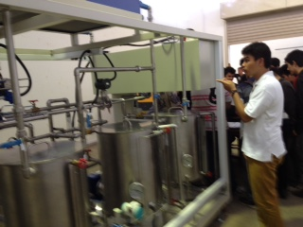
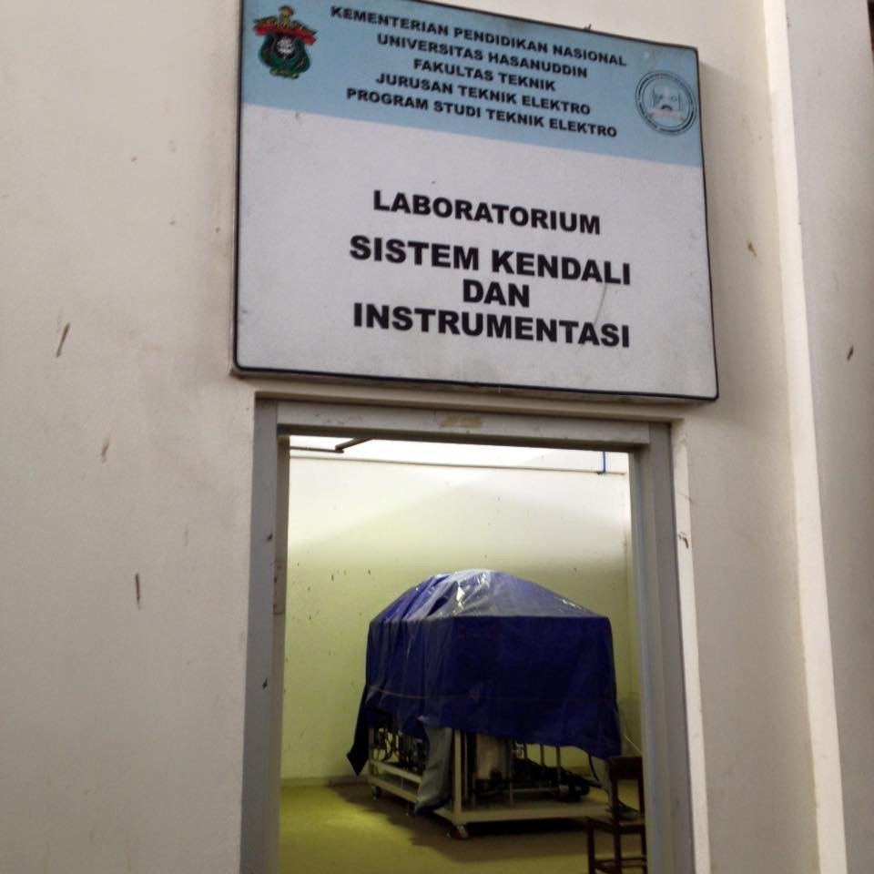
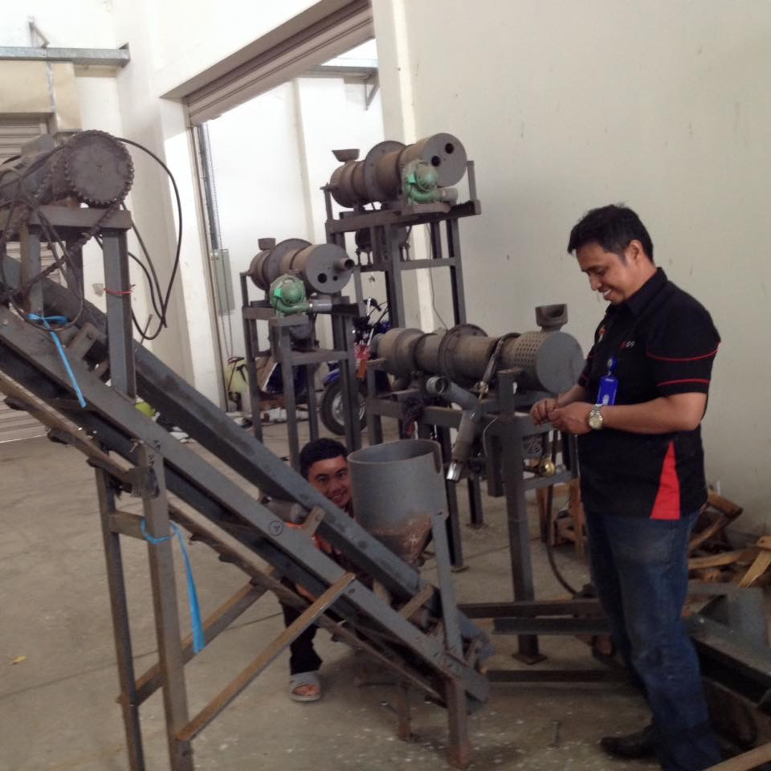
Luas Ruangan Lab | Utilisasi (Jam/Minggu) | Utilisasi (Jam/Minggu)
Luas Ruangan Lab | Semester Ganjil | Semester Genap
7 X 7 m² | 35 jam/pekan | 35 jam/pekan
11 X 7 m² | 35 jam/pekan | 35 jam/pekan

Ketersediaan peralatan/instrument lab
Nama Instrumen | Spesifikasi | Jumlah | Fungsi | Kondisi
Modul Praktikum Sistem Instrumentasi | Macam-macam Sensor dan Interface | 1 (satu) set | Alat Praktikum m.k. Sistem Instrumentasi Elektronika | Baik
PLC-05 |  | 1 (satu) set | Alat Praktikum m.k. Otomasi Industri | Terbongkar
LabView National Instruments | Hardware dan Software lengkap | 1 (satu) set | (belum difungsikan) | Perlu ditangani
Modul Pengatur Suhu Ruang | Dryer, Fan, thermometer, sensor | 2 (dua) buah | Alat Praktikum m.k.Perancangan Sistem Kendali | Baik
Pengendali Digital Universal | Microcontroller-based | 4 (empat) buah | Alat Praktikum m.k. Sistem Kendali Digital | Perlu di-rehabilitasi
Ketersediaan peralatan/instrument lab (lanjutan)
Nama Instrumen | Spesifikasi | Jumlah | Fungsi | Kondisi
Modul Praktikum DC Servo Motor | ED , Feedback-like | 2 (dua) set | Alat Praktikum m.k. Sistem Kendali | Baik
Solid Material Process Control Mini-Plant | Silo, Conveyor, Heater, Cooler | 1 (satu) set | Alat Praktikum m.k. Teknologi Kendali Proses | Berantakan
Process Control Training System: Boiler Drum | SOLTEQ, Malaysia | 1 (satu) set | Alat Praktikum dan Riset m.k. Teknologi Kendali Proses | Baik
Jenis kegiatan / pelayanan yang dijalankan
- Sebutkan kegiatan praktikum matakuliah dengan jumlah peserta yang dilayani oleh lab tersebut:
No. | Nama Mata Kuliah | Jumlah  Mahasiswa  (Praktikan) | Tahun  Semester (Ganjil/Genap) | Keterangan
1 | Perancangan Sistem Kendali | rata-rata 20 org/sem | GANJIL | 2012 - 2014
2 | Sistem Kendali | rata-rata 20 org/sem | GANJIL | 2012 - 2014
3 | Teknologi Kendali Proses | rata-rata 20 org/sem | GANJIL | 2012 – 2014
4 | Otomasi Industri | rata-rata 20 org/sem | GENAP | 2012 – 2014
5 | Sistem Kendali Digital | rata-rata 20 org/sem | GENAP | 2012 – 2014
6 | PRAKTIKUM (S2) | rata-rata 8 org/tahun | GENAP | 2012 - 2014
7 | Sistem Kendali Proses (S2) | rata-rata 8 org/tahun | GENAP | 2012 - 2014
b. Sebutkan tema-tema dan kegiatan penelitian yang sedang dikerjakan, kerjasama penelitian.
(sementara diusulkan)

c. Publikasi yang sudah ada / dihasilkan dari aktivitas lab tersebut
(ada beberapa artikel yang sudah submitted dan sudah dimuat)

d. Sebutkan pelayanan jasa analisis / pengukuran (jika ada)
Mendukung kesertaan mahasiswa dalam kegiatan Kontes Robot Indonesia (KRI) dan Kontes Robot Cerdas Indonesia (KRCI) setiap tahun sejak tahun 2003 sampai sekarang. Prestasi terbaik Juara Kedua Nasional tahun 2007.
Buat Uraian Singkat (max 250 kata): “Urgensi – mengapa Lab ini Penting”:
Laboratorium Sistem Kendali dan Instrumentasi (LSKI) merupakan salah satu laboratorium inti (core laboratory) dalam bidang Teknik Elektro yang menurut ketetapan Konsorsium Ilmu-Ilmu Teknik tahun 1995 terbagi menjadi 5 (lima) bidang konsentrasi yaitu: (1) Teknik Energi, (2) Teknik Telekomunikasi, (3) Teknik Elektronika, (4) Teknik Komputer dan (5) Teknik Kendali. LSKI mendukung sepenuhnya bidang konsentrasi yang kelima yakni Teknik Kendali.
Dalam perjalanan sejarahnya, LSKI telah pernah menghasilkan 1 (satu) disertasi a/n Dr. Ir. H. Andani, MT yang dari penelitiannya sebuah mini-plant Sistem Kendali Proses material padat. Dari peralatan ini kemudian telah dihasilkan beberapa thesis mahasiswa S2 dan skripsi mahasiswa S1. Beberapa di antara thesis ini menghasilkan peralatan praktikum bagi mahasiswa S1 dan S2, seperti peralatan Pengendali Digital Universal yang dibuat oleh Muh. Basri, ST, MT.
Beberapa matakuliah S1 dan S2 menyelenggarakan praktikum di LSKI, demikian juga beberapa kegiatan penelitian dan pengembangan termasuk yang dibiayai oleh BOPTN. Kegiatan kemahasiswaan seperti kesertaan pada lomba-lomba tingkat regional (Celebes Robot Contest) dan tingkat nasional (KRI dan KRCI), dikelola di LSKI oleh Komunitas Cyber-Tech (CRT).
Baru-baru ini ada permintaan kerjasama dari FIPK terkait dengan penelitian tentang Illuminometer Bawah Air dan Perangkat Pendeteksi Bom Ikan.

Makassar, 6 September 2016
Mengetahui, Kepala Laboratorium,

(Rhiza S. Sadjad)
NIP. 19570906 198203 1004

